

ITB Berlino
La Regione Siciliana rafforza il dialogo con il mercato tedesco puntando su turismo esperienziale e destagionalizzazione

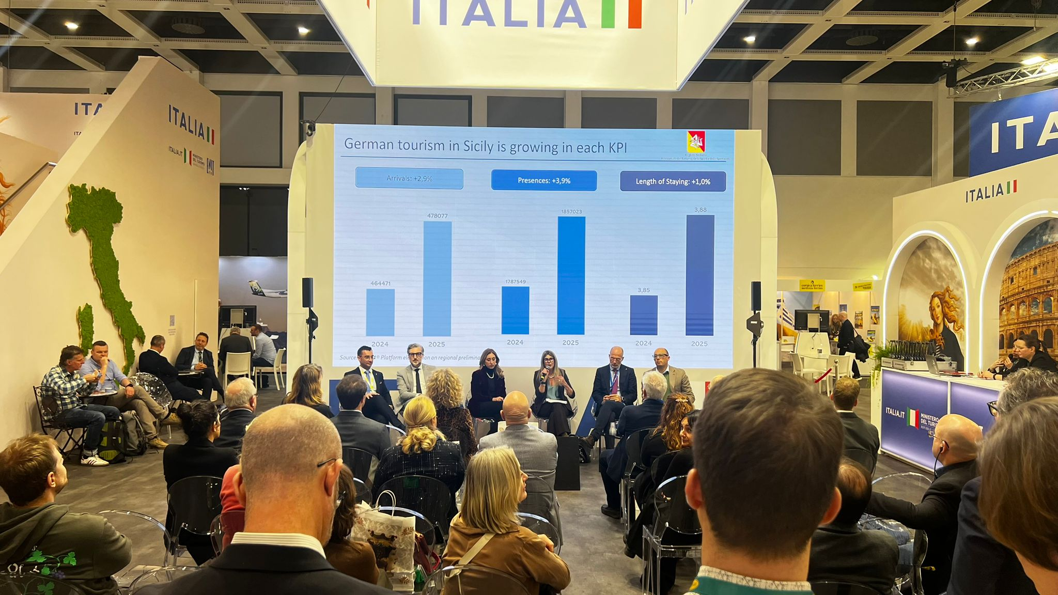

Berlino, 5 marzo 2026 – Crescita dei flussi turistici, rafforzamento del mercato tedesco e sviluppo dell’offerta esperienziale: sono questi i temi al centro della conferenza stampa che l’Assessore regionale al Turismo, Sport e Spettacolo Elvira Amata ha tenuto ieri a ITB Berlin, una delle principali fiere internazionali dedicate all’industria dei viaggi.

Nel corso dell’incontro con operatori e stampa specializzata, la Regione Siciliana ha presentato i risultati più recenti del settore e le linee strategiche per consolidare la competitività della destinazione sui mercati europei, con particolare attenzione alla Germania, da anni tra i principali bacini di domanda per l’Isola.

“I dati più recenti confermano una crescita dei flussi turistici nel 2025, con segnali particolarmente incoraggianti nei periodi di media stagione – ha dichiarato l’Assessore Elvira Amata – un risultato che testimonia l’efficacia delle politiche di destagionalizzazione e di valorizzazione dell’offerta territoriale su cui la Regione Siciliana sta lavorando da tempo”.

La Sicilia continua inoltre a rafforzare il proprio posizionamento nel panorama turistico internazionale: secondo il ranking Tripadvisor “Best of the Best” Travel Destination 2025, l’Isola si colloca tra le prime cinque destinazioni turistiche al mondo e al secondo posto in Europa, un riconoscimento che testimonia la qualità e la varietà dell’offerta turistica regionale.

Particolare attenzione è stata dedicata al mercato tedesco, che negli ultimi anni ha registrato una crescita costante fino a diventare il primo mercato estero per arrivi turistici in Sicilia.
Nel 2025 le presenze dei turisti provenienti dalla Germania sono cresciute del 3,9% rispetto al 2024 e del 26,4% rispetto al 2023, con un incremento superiore alla media generale dei flussi turistici. Parallelamente cresce anche la durata media dei soggiorni, ormai prossima ai quattro giorni.
“La Germania rappresenta per noi un mercato strategico – ha sottolineato Amata – non solo per i numeri ma anche per il tipo di domanda che esprime: un turismo attento alla cultura, alla natura, all’enogastronomia e alle esperienze autentiche. Un segmento perfettamente in linea con le caratteristiche del nostro territorio”.

I dati mostrano inoltre come i turisti tedeschi contribuiscano in modo significativo alla destagionalizzazione dei flussi, con una forte concentrazione di presenze nei mesi primaverili e autunnali, in particolare tra settembre e ottobre.
Proprio per intercettare una domanda sempre più orientata alla qualità dell’esperienza di viaggio, la Regione Siciliana sta rafforzando il posizionamento dell’Isola come destinazione di turismo esperienziale, un segmento in forte crescita a livello internazionale.

Secondo le analisi presentate nel corso della conferenza stampa, i cosiddetti “explorer” – viaggiatori alla ricerca di esperienze autentiche e partecipative – generano una spesa media superiore del 18% rispetto alla media dei turisti e rappresentano oggi oltre il 60% della spesa complessiva nel mercato del travel leisure.
In questo scenario la Sicilia può contare su un’offerta particolarmente diversificata: dalle esperienze enogastronomiche ai percorsi culturali, dalle attività outdoor al cicloturismo. Proprio quest’ultimo segmento è in forte espansione grazie a itinerari come Sicily Divide, la Via dei Tramonti e la Ciclovia dei Parchi, che attraversano alcuni dei paesaggi naturali più suggestivi dell’Isola.

“La Sicilia dispone di un patrimonio unico – ha concluso l’Assessore – con oltre 200 siti culturali, 7 siti UNESCO, 87 aree naturali protette e più di 1.600 chilometri di coste. Il nostro obiettivo è valorizzare questa ricchezza attraverso un’offerta sempre più integrata e sostenibile, capace di attrarre nuovi segmenti di mercato e di distribuire i flussi turistici lungo tutto l’arco dell’anno”.
La presenza a ITB Berlin rappresenta dunque un’importante occasione di confronto con buyer e operatori internazionali e conferma l’impegno della Regione Siciliana nel rafforzare il dialogo con il trade, promuovendo una destinazione sempre più competitiva sui mercati globali.

PER INFORMAZIONI: visitsicily.info


UFFICIO STAMPA NAZIONALE
ASSESSORATO DEL TURISMO, DELLO SPORT E DELLO SPETTACOLO REGIONE SICILIANA
MEDIA CONTACTS: ANGELA MARINI – MARILISA BRUNO - Corso Valdocco 2 C/O Copernico Garibaldi – 10122 Torino
T/F: +39 011 19273572 @: info@openmindconsulting.it - W: www.openmindconsulting.it

